Taller de evaluación Unidad III

Periodo académico: 2025 1S

Asignatura: Química Orgánica

Profesor: Alejandro Ortega Camino

**NOMBRE:**

**FECHA:**

**PARALELO:**

**CUESTIONARIO:**

1. ¿Cuál de las siguientes condiciones debe cumplirse para que un compuesto se considere aromático?

A) Presencia de enlaces simples solamente

B) Ser cíclico, plano y con 4n electrones pi

C) Ser lineal con enlaces dobles

D) Ser cíclico, plano y con 4n+2 electrones pi

2. ¿Cuál de las siguientes afirmaciones sobre el benceno es correcta?

A) Es altamente reactivo con adiciones

B) Sus enlaces alternan entre simples y dobles

C) Todos los enlaces C-C tienen la misma longitud

D) Reacciona fácilmente con ácidos concentrados

3. ¿Cuál es el nombre del grupo funcional característico de los éteres?

A) –OH

B) –COOH

C) –O–

D) –NH₂

4. ¿Qué propiedad distingue a los alcoholes de los éteres?

A) Baja solubilidad en agua

B) Presencia de enlace doble

C) Capacidad para formar puentes de hidrógeno

D) Puntos de ebullición más bajos

5. Según la IUPAC, ¿cómo se nombra un éter con los grupos etilo y metilo?

A) Eter metil-etílico

B) Etanol metilado

C) Metoxietano

D) Eter dietílico

6. ¿Cuál de los siguientes métodos se utiliza comúnmente para la síntesis de éteres?

A) Adición nucleofílica

B) Reacción de Grignard

C) Reacción de Williamson

D) Hidratación de alquenos

7. ¿Qué tipo de reacción experimenta el benceno durante la halogenación?

A) Adición electrófila

B) Sustitución radicalaria

C) Eliminación

D) Polimerización por adición

8. ¿El número de carbonos de una cadena alifática con un sustituyente alcohol que efecto tiene sobre la solubilidad del compuesto original?

A) Aumenta la solubilidad en solventes polares

B) Disminuye la solubilidad en solventes no polares

C) Incrementa con el aumento del número de carbonos

D) Ninguna de las anteriores

9. ¿Qué compuesto se forma cuando un alcohol se deshidrata en presencia de ácido fuerte?

A) Cetona

B) Alqueno

C) Aldehído

D) Éster

10. ¿Cuál de las siguientes aplicaciones corresponde a los éteres corona?

A) Anestesia general

B) Mejora de la combustión en gasolina

C) Formación de sales solubles por quelación de cationes metálicos

D) Producción de polímeros por radicales libres

**EJERCICIOS:**

Nombrar los siguientes compuestos orgánicos:

1.-

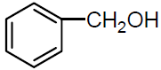

2.-

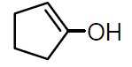

3.-

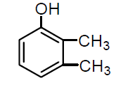

4.-

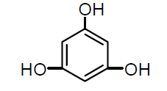

5.-

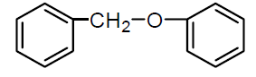

6.-

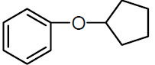

Construir las estructuras moleculares a partir de su nomenclatura de los siguientes compuestos:

1. Etoxi-2-butino
2. 1,4-dimetoxibenceno
3. 3,3-difluorciclohexil fenil éter
4. Metoxifenol